**RANCANG BANGUN SISTEM PENCATATAN KEUANGAN BERDASARKAN TRANSAKSI HARIAN STUDI KASUS KEDAI UMKM MAGIKA KEC.KUOK**

TUGAS AKHIR

Diajukan sebagai salah satu syarat untuk memperoleh gelar

Sarjana Komputer Program Studi Teknik Informatika



Disusun Oleh

**NAMA : Febi Rahayu Putri**

**NIM : 2155201009**

**PROGRAM STUDI S1 TEKNIK INFORMATIKA FAKULTAS TEKNIK**

**UNIVERSITAS PAHLAWAN TUANKU TAMBUSAI**

**2025**

# HALAMAN LEMBAR PERSETUJUAN PEMBIMBING

Proposal yang Berjudul:

**RANCANG BANGUN SISTEM PENCATATAN KEUANGAN BERDASARKAN TRANSAKSI HARIAN STUDI KASUS KEDAI UMKM MAGIKA KEC.KUOK**

Disusun Oleh:

**Nama : Febi Rahayu Putri**

**NIM : 2155201009**

**Program Studi : S1 Teknik Informatika**

Bangkinang Kota, 15 April 2025

|  |  |
| --- | --- |
| Disetujui Oleh: | |
|  | |
| **Pembimbing 1** | **Pembimbing II** |
| **Kasini. S.Kom., M.Kom.**  **NIDN. 1026067802** | **Ir. Hidayati Rusnedy, S.T., M.Kom.**  **NIDN. 1004059702** |
| Mengetahui, | |

|  |  |
| --- | --- |
| **Fakultas Teknik**  **Dekan,** | **Program Studi S1 Teknik Informatika**  **Ketua Prodi,** |
| **Emon Azriadi, S.T., M.Sc.**  **NIDN. 096 542 194** | **Safni Marwa. S.T., M.Sc.**  **NIDN. 1026067802** |

# KATA PENGANTAR

Dengan mengucapkan Puji dan Syukur kahadirat Allah SWT atas rahmat dan hidayah-Nya, yang telah dilimpahkan pada penelitian sehingga Penulis dapat Menyusun dan menyelesaikan proposal ini. Proposal diajukan guna melengkapi dan memenuhi salah satu syarat dalam menyelesaikan Pendidikan S1 Teknik Informatika pada Universitas Pahlawan Tuanku Tambusai dengan Judul **“RANCANG BANGUN SISTEM PENCATATAN KEUANGAN BERDASARKAN TRANSAKSI HARIAN STUDI KASUS KEDAI UMKM MAGIKA KEC.KUOK ”.**

Dalam Penulisan Proposal ini penulis banyak menghadapi kesulitan. Namun, berkat bimbingan, pengaharan, dan bantuan dari semua pihak, proposal ini dapat diselesaikan tepat pada waktunya. Pada kesempatan ini perkenankan Penulis mengucapkan terima kasih kepada yang terhormat :

1. **Prof. DR. Amir Luthfi**, selaku Rektor Universitas Pahlawan Tuanku Tambusai.
2. **Emon Azriadi, S.T., M.Sc.E,** selaku Dekan Fakultas Teknik Universitas Pahlawan Tuanku Tambusai.
3. **Safni Marwa, S.T, M.Sc.E.,** selaku Ketua Program Studi Teknik Informatika Universitas Pahlawan Tuanku Tambusai Bangkinang.
4. Seluruh Dosen dan karyawan Universitas Pahlawan Tuanku Tambusai yang telah memberikan ilmunya kepada penulis selama perkuliahan;
5. Secara Khusus kepada kedua orang tua penulis yang telah banyak memberikan bantuan baik bantuan moril maupun bantuan materil demi kelancaran skripsi penelitian ini;
6. Teman-teman di jurusan S1 Informatika khususnya yang telah memberikan dukungan dan motivasi dalam pengerjaan proposal penelitian ini.

**Bangkinang, 15 April 2025**

**Penulis**

**Feby Rahayu Putri**

**2155201009**

# DAFTAR ISI

**HALAMAN LEMBAR PERSETUJUAN PEMBIMBING ii**

**KATA PENGANTAR iii**

**DAFTAR ISI v**

**DAFTAR GAMBAR vi**

**DAFTAR TABEL vii**

**BAB 1 PENDAHULUAN 1**

1.1. Latar Belakang 1

1.2. Batasan Masalah 2

1.3. Tujuan Penelitian 3

1.4. Manfaat Penelitian 3

**BAB II LANDASAN TEORI 5**

2.1. Kajian Pustaka 5

2.1.1 Usaha Mikro Kecil dan Menegah (UMKM) 5

2.1.2 Sistem Informasi Keuangan 5

2.1.3 Laravel 5

2.1.4 Mysql 6

2.1.5 Waterfall 6

2.1.6 Unified Modeling Language (UML) 6

2.2. Penelitian Relevan 7

2.3. Kerangka Pemikiran 8

2.3.1 Masalah / *Problem* 9

2.3.2 Kebutuhan / *Required* 9

2.3.3 Kesempatan / *Opportunity* 10

2.3.4 Pengembangan Aplikasi / *Application Development* 10

2.3.5 Pengujian / *Testing* 10

2.3.6 Implementasi / *Implementation* 10

2.3.7 Hasil / *Result* 10

**DAFTAR PUSTAKA 11**

# DAFTAR GAMBAR

Gambar 2. 1 Metode *Waterfall* 6

Gambar 2. 2 Kerangka Pemikiran 9

# DAFTAR TABEL

Tabel 2. 1 Simbol – Simbol Class Diagram 7

Tabel 2. 2 Tabel Penelitian Yang Relevan 8

# BAB 1 PENDAHULUAN

## Latar Belakang

Usaha Mikro, Kecil, dan Menengah (UMKM) merupakan sektor yang memiliki kontribusi signifikan terhadap perekonomian nasional. Berdasarkan data dari Kementerian Koperasi dan UKM Republik Indonesia (2023), UMKM menyumbang lebih dari 60% terhadap Produk Domestik Bruto (PDB) serta menyerap lebih dari 97% tenaga kerja di Indonesia. Peran penting UMKM tidak hanya terlihat dari sisi ekonomi makro, tetapi juga dari sisi pemberdayaan ekonomi lokal di tingkat desa, kecamatan, hingga kabupaten. Namun demikian, meskipun UMKM memiliki peran besar, sektor ini masih menghadapi berbagai tantangan internal, khususnya dalam pengelolaan keuangan yang masih bersifat konvensional dan tidak terdokumentasi secara baik.

Permasalahan pencatatan keuangan menjadi salah satu kendala utama yang dialami sebagian besar pelaku UMKM. Banyak dari mereka belum memiliki sistem pencatatan transaksi harian yang tertib, yang pada akhirnya menyulitkan dalam proses evaluasi keuangan, perhitungan laba rugi, serta penyusunan laporan keuangan. Hal ini dapat berdampak langsung pada ketidakmampuan pelaku usaha dalam mengukur performa usahanya secara objektif, serta berisiko terhadap pengambilan keputusan yang kurang tepat.

Seiring dengan perkembangan teknologi informasi, tantangan tersebut sebenarnya dapat diatasi melalui penerapan sistem informasi pencatatan keuangan berbasis digital. Penggunaan teknologi dalam bentuk aplikasi atau sistem berbasis web telah terbukti membantu UMKM dalam meningkatkan efisiensi, akurasi, serta keamanan data keuangan. Studi oleh Nugroho dan Wibowo (2022) menunjukkan bahwa digitalisasi pencatatan keuangan mampu mengurangi kesalahan dalam pencatatan manual dan mendukung pelaku usaha dalam menyusun strategi bisnis yang lebih terencana. Selain itu, sistem digital memungkinkan pelaku usaha untuk mengakses data secara real-time, menyusun laporan keuangan otomatis, dan menyimpan histori transaksi dengan rapi.

Kedai UMKM Magika yang berlokasi di Kecamatan Kuok, Kabupaten Kampar, merupakan salah satu pelaku UMKM lokal yang masih menjalankan pencatatan keuangan secara manual menggunakan buku tulis. Proses ini tidak hanya rawan kehilangan data, tetapi juga menyulitkan dalam pembuatan laporan keuangan harian maupun bulanan. Dalam beberapa wawancara dengan pemilik usaha, ditemukan bahwa tidak adanya sistem pencatatan yang baik menyebabkan kesulitan dalam melacak pemasukan dan pengeluaran secara akurat, sehingga pemilik usaha tidak dapat mengetahui kondisi keuangan sebenarnya.

Oleh karena itu, diperlukan sebuah sistem pencatatan keuangan yang dirancang khusus untuk kebutuhan UMKM, terutama untuk transaksi harian seperti penjualan, pembelian bahan baku, pengeluaran operasional, dan pendapatan bersih harian. Sistem ini diharapkan dapat meningkatkan efisiensi dan akurasi pencatatan keuangan di Kedai UMKM Magika serta menjadi model yang dapat diadopsi oleh UMKM lain di daerah sekitarnya.

## Rumusan Masalah

Berdasarkan latar belakang yang telah dikemukakan, maka rumusan masalah dalam penelitian ini adalah sebagai berikut::

1. Bagaimana merancang sistem pencatatan keuangan harian yang sesuai dengan operasional Kedai UMKM Magika?
2. Bagaimana sistem ini membantu pemilik usaha dalam memantau kondisi keuangan secara efektif?
3. Teknologi dan pendekatan apa yang paling tepat agar sistem mudah digunakan oleh pelaku UMKM dengan latar belakang non-teknis?

## Tujuan Penelitian

Dalam pelaksanaan Penelitian ini, adapun tujuan dari penelitian sebagai berikut:

1. Merancang dan membangun sistem pencatatan keuangan harian yang sesuai dengan kebutuhan operasional Kedai UMKM Magika..
2. Menyediakan solusi sistem yang efisien, akurat, dan mudah digunakan untuk mendukung kegiatan usaha sehari-hari.
3. Menghasilkan sistem informasi keuangan yang dapat meningkatkan transparansi, kemudahan pelaporan, dan pengambilan keputusan usaha.

## Manfaat Penelitian

1. Bagi Universitas
   * + 1. Menjadi kontribusi dalam pengembangan teknologi informasi terapan bagi UMKM.
       2. Mendorong peran universitas dalam pengabdian kepada masyarakat.
2. Bagi Mahasiswa
3. Memberikan pengalaman langsung dalam implementasi sistem informasi di dunia nyata.
4. Meningkatkan keterampilan analisis kebutuhan, desain, dan pengembangan perangkat lunak.
5. Meningkatkan pemahaman mahasiswa terhadap tantangan di dunia kerja dan bagaimana teknologi informasi dapat diterapkan untuk memecahkan masalah tersebut.

Bagi Dunia Industri

1. Membantu UMKM dalam melakukan pencatatan transaksi secara digital dan terstruktur.
2. Meningkatkan efisiensi operasional dan manajemen keuangan UMKM Magika.

## 1.5 Ruang Lingkup dan Batan Penelitian

Ruang lingkup dari penelitian ini difokuskan pada:

1. Pencatatan transaksi keuangan harian (pemasukan dan pengeluaran) di Kedai UMKM Magika.
2. Pengembangan sistem berbasis web menggunakan Laravel dan MySQL.
3. Sistem hanya digunakan oleh internal kedai (pemilik dan karyawan), tanpa integrasi pihak eksternal.
4. Tidak mencakup fitur akuntansi lanjutan seperti depresiasi atau perpajakan.

# BAB II LANDASAN TEORI

## Kajian Pustaka

* + 1. Usaha Mikro Kecil dan Menegah (UMKM)

UMKM merupakan salah satu tulang punggung ekonomi Indonesia. Menurut Kementerian Koperasi dan UKM (2023), UMKM menyumbang lebih dari 60% Produk Domestik Bruto (PDB) dan menyerap lebih dari 97% tenaga kerja di Indonesia. Namun, banyak UMKM masih mengalami keterbatasan dalam pengelolaan keuangan, baik dari sisi pencatatan, pelaporan, maupun analisis keuangan.

Menurut Siregar et al. (2023), pencatatan keuangan yang baik dan tertib dapat membantu pelaku usaha dalam mengambil keputusan yang tepat, menganalisis keuntungan, serta merencanakan strategi bisnis di masa mendatang. Oleh karena itu, penting bagi pelaku UMKM untuk memiliki sistem pencatatan keuangan yang terstruktur, rapi, dan mudah digunakan.

* + 1. Sistem Informasi Keuangan

Sistem informasi keuangan adalah sistem yang dirancang untuk mengumpulkan, menyimpan, mengelola, dan melaporkan data keuangan suatu entitas (Saputro, 2021). Dalam konteks UMKM, sistem ini membantu dalam mencatat transaksi harian seperti pemasukan dari penjualan, pengeluaran bahan baku, serta biaya operasional harian.

Menurut Yunaeti dalam Saputro (2021), sistem informasi yang terintegrasi akan mempercepat proses pengolahan data keuangan dan mengurangi kesalahan pencatatan yang sering terjadi pada proses manual. Dengan penggunaan sistem informasi keuangan, pelaku UMKM juga dapat membuat laporan keuangan secara otomatis dan real-time.

* + 1. *Laravel Framewok*

Laravel adalah framework PHP open-source yang menggunakan konsep Model-View-Controller (MVC) dan dikembangkan untuk membantu pengembang dalam membangun aplikasi web dengan kode yang bersih dan efisien (Yudhanto & Prasetyo, 2022). Laravel menyediakan berbagai fitur yang memudahkan pengembangan seperti autentikasi, routing, dan ORM Eloquent yang memungkinkan interaksi dengan database menjadi lebih mudah (Firman et al., 2023).

Menurut Prabowo (2022), Laravel telah menjadi salah satu framework PHP paling populer karena kemudahannya dalam membangun aplikasi skala kecil hingga enterprise dengan performa yang baik dan aman.

* + 1. *Mysql*

MySQL adalah sistem manajemen basis data relasional (RDBMS) open-source yang banyak digunakan dalam pengembangan aplikasi web (Surya & Aminuddin, 2024). MySQL menawarkan kecepatan, keandalan, dan kemudahan penggunaan yang menjadikannya pilihan tepat untuk aplikasi skala kecil hingga menengah (Wardani & Purwanto, 2023).

Sebagaimana dinyatakan oleh Raharjo (2022), MySQL memiliki keunggulan dalam pengelolaan data transaksional bervolume tinggi dengan tingkat keamanan yang dapat diandalkan, sehingga sesuai untuk implementasi pada sistem informasi keuangan UMKM.

* + 1. *Waterfall*

tahapan metode Waterfall meliputi: Analisis Kebutuhan, Perancangan, Implementasi, Pengujian, dan Pemeliharaan.

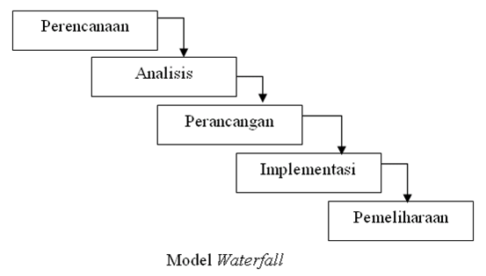

**Gambar 2. 1 Metode Waterfall**

* + 1. Unified Modeling Language (UML)

UML adalah bahasa pemodelan visual standar yang digunakan untuk merancang dan mendokumentasikan sistem perangkat lunak berbasis objek (Abdillah, 2021). UML membantu pengembang dalam menggambarkan struktur dan perilaku sistem secara menyeluruh.

**Tabel 2. 1 Simbol – Simbol Class Diagram**

|  |  |  |  |
| --- | --- | --- | --- |
| **No** | **Nama** | **Simbol** | **Deskripsi** |
| 1 | *Class* |  | Himpunan dari objek-objek yang berbagi atribut serta operasi yang sama |
| 2 | Package |  | Package merupakan sebuah bungkusan dari satu atau lebih kelas |
| 3 | Association |  | Relasi antar kelas dengan makna kelas yang satu digunakan oleh kelas yang lain, asosiasi biasanya juga disertai dengan multiplicity. |
| 4 | Antar muka / *Interface* |  | Sama dengan konsep interface dalam pemrograman berorientasi objek |
| 5 | Generalisasi |  | Relasi antar kelas dengan makna generalisasispesialisasi (umum khusus) |
| 6 | *Dependency* / Kebergantungan |  | Relasi antar kelas dengan makna kebergantungan antar kelas |
| 7 | *Aggregation* / Agrepgasi |  | Relasi antar kelas dengan makna |

* + 1. Metode Analisis PIECES

PIECES (Performance, Information, Economy, Control, Efficiency, Service) adalah kerangka analisis yang digunakan untuk mengidentifikasi masalah pada sistem yang sedang berjalan dan menentukan kebutuhan sistem yang akan dikembangkan (Whitten & Bentley, 2023). Metode ini membantu pengembang untuk melakukan evaluasi sistematis terhadap berbagai aspek sistem. Menurut Rahmawati dan Hadiyanto (2023), analisis PIECES terdiri dari enam komponen utama:

1. Performance (Kinerja): Evaluasi terhadap kecepatan, responsifitas, dan efisiensi kerja sistem.
2. Information (Informasi): Penilaian terhadap kualitas informasi yang dihasilkan, termasuk akurasi, relevansi, dan ketepatan waktu.
3. Economy (Ekonomi): Analisis biaya dan manfaat dari sistem, termasuk biaya operasional, pemeliharaan, dan penghematan yang dihasilkan.
4. Control (Kontrol): Evaluasi terhadap mekanisme keamanan dan pengendalian sistem untuk menghindari kesalahan dan penyalahgunaan.
5. Efficiency (Efisiensi): Penilaian terhadap optimalisasi penggunaan sumber daya dalam proses bisnis.
6. Service (Layanan): Analisis kualitas layanan yang diberikan kepada pengguna, termasuk kemudahan penggunaan dan kepuasan pengguna.

Sutabri (2022) menyatakan bahwa penggunaan metode PIECES sangat efektif dalam menganalisis kebutuhan sistem informasi keuangan untuk UMKM karena dapat secara komprehensif mengidentifikasi kekurangan sistem manual dan merancang perbaikan pada sistem baru yang akan dikembangkan.

## Penelitian Relevan

Hasil penelitian Relevan digunakan untuk mengkaji persamaan dan perbedaan dari beberapa penelitian yang sudah ada. Berikut adalah beberapa penelitian Relevan yang digunakan dalam penelitian ini:

**Tabel 2. 2 Tabel Penelitian Yang Relevan**

|  |  |  |  |  |
| --- | --- | --- | --- | --- |
| **No** | **Judul Penelitian** | **Permasalahan** | **Metode** | **Pembahasan** |
| 1 | Sistem Informasi Pencatatan Keuangan UMKM Berbasis Web (Siregar et al., 2023) | Pencatatan keuangan masih manual, rawan kesalahan | Waterfall | Sistem memungkinkan pencatatan pemasukan, pengeluaran, dan pembuatan laporan keuangan otomatis |
| 2 | Aplikasi Pencatatan Keuangan Digital untuk Pelaku UMKM (Lestari et al., 2024) | UMKM tidak memiliki laporan keuangan yang akurat | RAD | Aplikasi memberikan fitur transaksi harian dan laporan kas harian/mingguan |
| 3 | Sistem Informasi Keuangan Usaha Mikro Berbasis Web (Putra, 2022) | Keterbatasan pemahaman teknologi oleh pelaku UMKM | Prototyping | Sistem dirancang agar sederhana dan mudah digunakan, mendukung pengambilan keputusan keuangan |
| 4 | Implementasi Metode PIECES dalam Analisis Sistem Informasi Keuangan UMKM (Hartono & Wijaya, 2023) | Tidak adanya sistem yang terstruktur untuk pencatatan transaksi harian | PIECES & Waterfall | Sistem yang dikembangkan menyediakan dashboard keuangan dengan visualisasi data untuk memudahkan pengambilan keputusan |
| 5 | Pengembangan Aplikasi Mobile untuk Pencatatan Keuangan UMKM (Prabowo & Rizkiana, 2023) | Mobilitas pelaku UMKM yang tinggi membutuhkan sistem yang dapat diakses kapan saja | Agile | Aplikasi mobile dengan fitur pencatatan transaksi offline yang dapat disinkronisasi saat terhubung internet |

## Kerangka Pemikiran

Penelitian ini disusun berdasarkan kebutuhan UMKM dalam melakukan pencatatan keuangan harian yang efektif dan efisien. Berikut adalah kerangka pemikiran dalam pengembangan sistem:

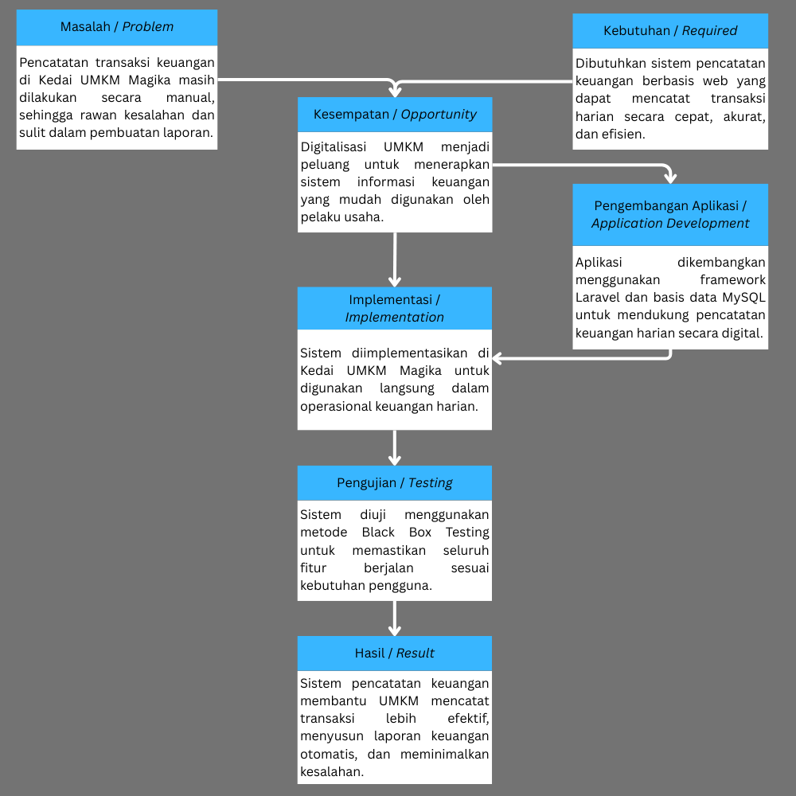

**Gambar 2. 2 Kerangka Pemikiran**

2.3.1 Masalah / *Problem*

Pencatatan keuangan masih dilakukan secara manual di Kedai UMKM Magika, menyebabkan kesulitan dalam pelaporan, kontrol keuangan, dan perencanaan bisnis.

2.3.2 Kebutuhan / *Required*

Sistem digital yang dapat mencatat transaksi harian secara otomatis, menyimpan data secara aman, dan menghasilkan laporan keuangan secara cepat dan akurat.

2.3.3 Kesempatan / *Opportunity*

Transformasi digital di sektor UMKM mendorong penerapan sistem informasi sederhana yang dapat digunakan oleh pelaku usaha dengan pengetahuan teknologi dasar.

2.3.4 Pengembangan Aplikasi / *Application Development*

Aplikasi berbasis web dibangun menggunakan Laravel dan MySQL untuk pengelolaan transaksi harian, laporan kas, serta histori keuangan.

2.3.5 Pengujian / *Testing*

Menggunakan Black Box Testing untuk memastikan seluruh fitur berjalan dengan baik sesuai kebutuhan pengguna.

2.3.6 Implementasi / *Implementation*

Sistem akan diterapkan di lingkungan Kedai UMKM Magika dan digunakan langsung oleh pemilik/karyawan untuk mendukung kegiatan usaha harian.

2.3.7 Hasil / *Result*

Sistem dapat meningkatkan efektivitas pencatatan keuangan, mengurangi kesalahan, dan membantu pelaku usaha dalam mengelola keuangan secara mandiri dan terstruktur.

# BAB III METODOLOGI PENELITIAN

3.1 Desian Penelitian

Penelitian ini menggunakan pendekatan penelitian pengembangan (Research and Development) dengan model pengembangan Waterfall. Metode Waterfall dipilih karena memberikan pendekatan sistematis dan berurutan dalam pengembangan sistem informasi, dimulai dari analisis kebutuhan hingga implementasi dan pengujian. Penelitian ini berfokus pada pengembangan sistem pencatatan keuangan berdasarkan transaksi harian yang diimplementasikan di Kedai UMKM Magika Kecamatan Kuok.

Tahapan desain penelitian meliputi:

1. Tahap pengumpulan data melalui observasi dan wawancara di lokasi penelitian
2. Tahap analisis kebutuhan sistem berdasarkan metode PIECES
3. Tahap perancangan sistem menggunakan UML
4. Tahap implementasi sistem dengan Laravel dan MySQL
5. Tahap pengujian sistem menggunakan metode Black Box Testing

3.1.1 Lokasi Penelitian

Penelitian dilaksanakan di Kedai UMKM Magika yang berlokasi di Jalan Ahmad Yani No. 45, Kecamatan Kuok, Kabupaten Kampar, Provinsi Riau. Pemilihan lokasi ini didasarkan pada hasil observasi awal yang menunjukkan bahwa Kedai UMKM Magika masih menggunakan sistem pencatatan keuangan manual dan memiliki kebutuhan untuk mengimplementasikan sistem pencatatan keuangan digital.

3.1.2 Waktu Penelitian

Penelitian ini dilaksanakan selama 4 bulan, dimulai dari bulan Januari hingga April 2025 dengan rincian sebagai berikut:

* Januari 2025: Studi pendahuluan dan pengumpulan data
* Februari 2025: Analisis kebutuhan dan perancangan sistem
* Maret 2025: Pengembangan dan implementasi sistem
* April 2025: Pengujian sistem dan evaluasi hasil

3.2 Populasi dan Semple

Penelitian ini menggunakan teknik purposive sampling dalam pengambilan sampel. Populasi dalam penelitian ini adalah seluruh staf Kedai UMKM Magika yang terlibat dalam proses pencatatan keuangan. Sampel penelitian terdiri dari:

1. Pemilik Kedai UMKM Magika (1 orang)
2. Manajer operasional (1 orang)
3. Kasir (2 orang)
4. Staf keuangan (1 orang)

Total sampel berjumlah 5 orang yang dianggap mewakili pengguna sistem dan memiliki pemahaman tentang alur transaksi keuangan di Kedai UMKM Magika.

## 3.3 Etika Penelitian

Penelitian ini dilaksanakan dengan memperhatikan prinsip etika penelitian sebagai berikut:

1. Informed Consent: Penelitian dilakukan setelah mendapatkan persetujuan tertulis dari pemilik Kedai UMKM Magika
2. Confidentiality: Menjaga kerahasiaan data keuangan dan informasi sensitif lainnya
3. Privacy: Menghormati privasi pemilik dan karyawan UMKM
4. Beneficence: Memastikan bahwa penelitian memberikan manfaat bagi objek penelitian
5. Documentation: Seluruh proses penelitian didokumentasikan dengan baik

3.4 Instrumen Penelitian

Instrumen yang digunakan dalam penelitian ini meliputi:

1. Pedoman observasi untuk mengamati proses pencatatan keuangan yang berjalan
2. Pedoman wawancara untuk menggali informasi tentang kebutuhan sistem
3. Kuesioner untuk evaluasi sistem setelah implementasi
4. Dokumentasi berupa catatan keuangan, buku kas, dan contoh laporan yang digunakan
5. Perangkat keras dan perangkat lunak untuk pengembangan sistem

## 3.5 Prosedur Penelitian

Prosedur penelitian yang diterapkan mengikuti tahapan metode Waterfall dengan langkah-langkah sebagai berikut:

1. Requirement Analysis (Analisis Kebutuhan)
2. Melakukan observasi terhadap proses bisnis di Kedai UMKM Magika
3. Wawancara dengan pemilik dan karyawan untuk mengidentifikasi kebutuhan sistem
4. Menganalisis dokumen dan catatan keuangan yang ada
5. Melakukan analisis PIECES untuk mengidentifikasi permasalahan
6. System Design (Perancangan Sistem)
7. Merancang arsitektur sistem
8. Membuat permodelan UML (Use Case, Class Diagram, Activity Diagram)
9. Merancang basis data
10. Merancang antarmuka pengguna
11. Implementation (Implementasi)
12. Pengkodean dengan Framework Laravel
13. Pembuatan database dengan MySQL
14. Integrasi komponen sistem
15. Testing (Pengujian)
16. Pengujian menggunakan metode Black Box Testing
17. Verifikasi fungsionalitas sistem
18. Validasi kesesuaian dengan kebutuhan pengguna
19. Deployment (Penerapan)
20. Instalasi sistem di lingkungan produksi
21. Migrasi data dari sistem manual ke sistem baru
22. Pelatihan pengguna
23. Maintenance (Pemeliharaan)
24. Monitoring kinerja sistem
25. Perbaikan bug dan error
26. Pengembangan fitur tambahan jika diperlukan

3.6 Defenisi Operasional

Untuk menyamakan persepsi terhadap variabel yang digunakan dalam penelitian, berikut definisi operasional yang digunakan:

1. Sistem Pencatatan Keuangan: Aplikasi berbasis web yang dirancang untuk mencatat transaksi keuangan harian Kedai UMKM Magika
2. Transaksi Harian: Seluruh aktivitas keuangan yang terjadi dalam satu hari operasional Kedai UMKM Magika
3. Laporan Keuangan: Output dari sistem berupa rekapitulasi transaksi dalam periode tertentu
4. Usabilitas Sistem: Tingkat kemudahan penggunaan sistem yang diukur melalui kuesioner kepuasan pengguna
5. Efektivitas Sistem: Tingkat keberhasilan sistem dalam memenuhi kebutuhan pencatatan keuangan UMKM

## 3.7 Teknik Pengumpulan Data

3.8 Analisis Data

3.8.1 Analisis Kebutuhan Sistem

3.8.2 Analisis Permasalahan

3.8.3 Perancangan Sistem

## 3.9 Analisis Hasil Pengujian Sistem

# DAFTAR PUSTAKA

**Abdillah, R. (2021).** *Pemodelan Perangkat Lunak dengan UML (Unified Modeling Language)*. Yogyakarta: Deepublish.

**Kementerian Koperasi dan UKM Republik Indonesia. (2023).** *Peran UMKM dalam Perekonomian Indonesia*. Jakarta: Kemenkop UKM. Diakses dari https://kemenkopukm.go.id

**Lestari, D., Nugroho, A., & Wibowo, R. (2024).** Aplikasi Pencatatan Keuangan Digital untuk Pelaku UMKM Berbasis Web. *Jurnal Sistem Informasi dan Komputer Akuntansi*, 6(1), 88–94.

**Nugroho, D., & Wibowo, R. (2022).** Implementasi Sistem Informasi Keuangan Digital untuk Meningkatkan Transparansi UMKM. *Jurnal Informatika dan Bisnis Digital*, 5(2), 77–83.

**Saputro, H. (2021).** Sistem Informasi Keuangan dan Dampaknya terhadap Efisiensi Operasional UMKM. *Jurnal Sistem Informasi Indonesia*, 12(1), 45–53.

**Siregar, L. K., Hutabarat, R., & Wulandari, A. (2023).** Sistem Informasi Pencatatan Keuangan UMKM Berbasis Web. *Jurnal Teknologi dan Sistem Informasi*, 4(2), 112–120.

**Surya, J., & Aminuddin, F. H. (2024).** Pemrograman MySQL Database With Streamlit Python. *Sonpedia Informatika*, 3(1), 42–49.

**Yudhanto, Y., & Prasetyo, H. A. (2022).** Panduan Mudah Belajar Framework Laravel. Jakarta: Elex Media Komputindo.